FAGLIG LÆSEGUIDE

Fag: Naturfag
Emne: Grundlæggende kemi
Underviser:

Læseformål.
Til din lærer
Find aktiviteter HER

Før læsning – Gør din hjerne klar!

Du kan forklare, hvordan et atom er opbygget, hvad en iondannelse er, og hvordan atomerne søger sammen i en stabil forbindelse.

Fagbegreber du skal lære:
Atom, grundstof, molekyler, det periodiske system, kovalent binding, ioner, dubletreglen, oktetreglen.

Udfyld VØL-Skema:
Du skal udfylde første og eventuelt anden kolonne i VØL-skemaet.

Læs og skriv, læs s. 24 afsnittet om Atomer + det der står i margen.
Til din lærer
Find aktiviteter HER

Under læsning – Vær en aktiv læser!

Beskriv med egne ord;

Hvad er et atom? ____________________________________________________________________
____________________________________________________________________

Hvad er et grundstof? ____________________________________________________________________
____________________________________________________________________

Hvad er molekyler? ____________________________________________________________________
____________________________________________________________________

____________________________________________________________________

Læs og skriv, læs s. 24 – 28 og sæt ordene nedenunder korrekt ind på tegningen af det periodiske system.

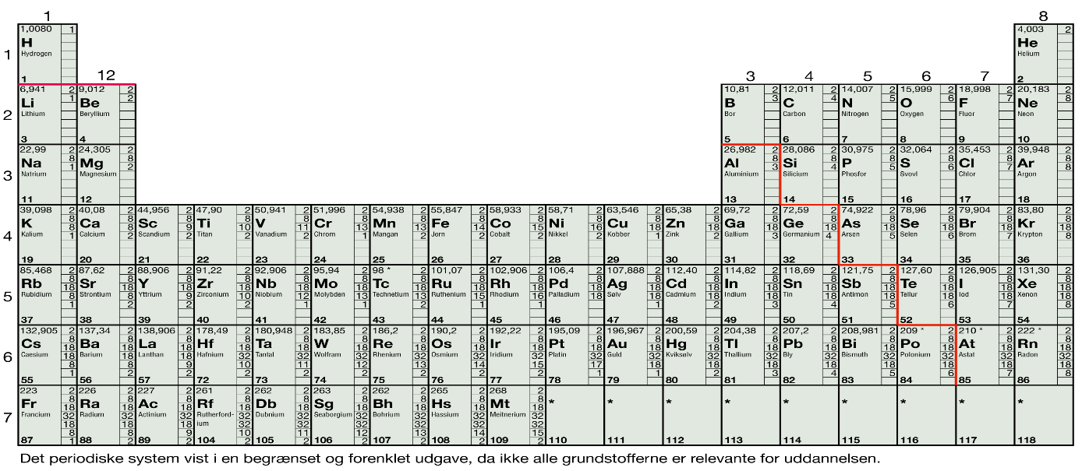
Hovedgruppe, perioder, atomnummer, atommasse, kemiske symbol, kemiske navn.

Læs og skriv, læs s. 28 – 30 midt på grundigt. Skimmelæs s. 30 - 36

Forklar med egne ord hvad dubletreglen og oktetreglen er.

Dubletreglen er: ___________________________________________________________________

Oktetregelen er: ___________________________________________________________________

Forberedes nu, men deles med din sidemakker når du kommer i klassen igen.

- Forklar hvad en kovalent binding er

- Forklar hvad en ion er

Til din lærer
Find aktiviteter HER

Efter læsning – Få styr på din læring!

Udfyld resten af VØL-skemaet.

Stil uddybende spørgsmål på klassen.

